LA MOUETTE

SORTIE PEDAGOGIQUE AU THEATRE DE SARTROUVILLE
PARTIE 1 Par Victoria Ahamada
1ère 2

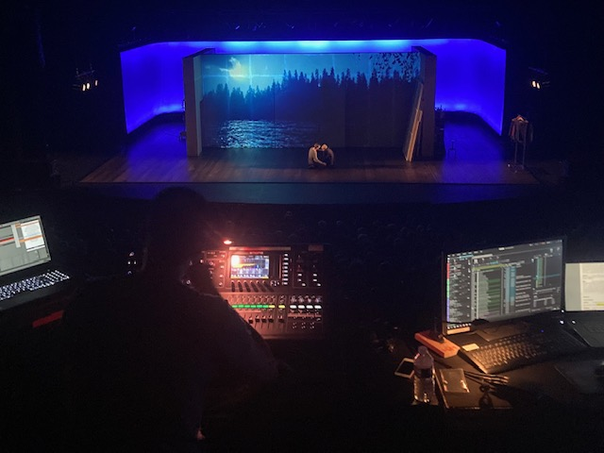
1896
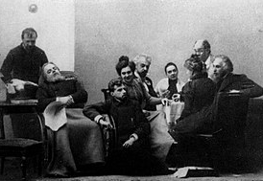
LA MOUETTE
Performance filmique du metteur en scène Cyril Teste

Le jeudi 10 février 2022, quelques classes de 1ere ont eu la chance de se rendre au Théâtre de Sartrouville (Yvelines), accompagnées de leurs professeurs de Français, pour assister à une représentation filmique mêlant thêatre et cinéma, mise en scène par Cyril Teste.

Cette performance était en realité une libre adaptation de l’œuvre d’Anton Tchekhov (un écrivain russe): La Mouette traduit en francais par Olivier Cadiot.

Parue en 1896, La Mouette est une tragédie en 4 actes traitant de l’histoire de Konstantin, jeune dramaturge et fils de la célèbre actrice Arkanida. Il écrit ainsi une piece pour Nina, sa jeune muse dont il est épris. Cependant, cette dernière, s’enfuit avec Trigorine, un auteur qu’elle admire et qui est aussi l’amant de la mère de Konstantin.

Cyril Teste nous a ainsi offert une vision en perspective et innovatrice du thêatre mettant en scène différentes relations entre : une mère et son fils, une jeune comédienne et un auteur de renom... Lors de la représentation nous pouvions voir des images filmées qui offraient des gros plans, révélaient des émotions captées au plus près des pesonnages ainsi que leurs énergies brutes.

REMARQUES
- Une expérience enrichissante
- Des acteurs s’impliquant à fond dans leurs rôles
- Un dispositif cinématographique en temps réel et à vue
Spectacle vivant
- Un regard différent sur le théâtre
LES PERSONNAGES
- Rina alias Arkadina -actrice réputée
- Konstantin alias Treplev – son fils, dramaturge
- Sorine - frère d'Arkadina, ancien conseiller d'État
- Nina - fille d'un riche propriétaire
- Macha - fille de l’intendant du domaine de Sorine
- Trigorine - écrivain renommé, amant d'Arkadina
- Evgueni - médecin de campagne

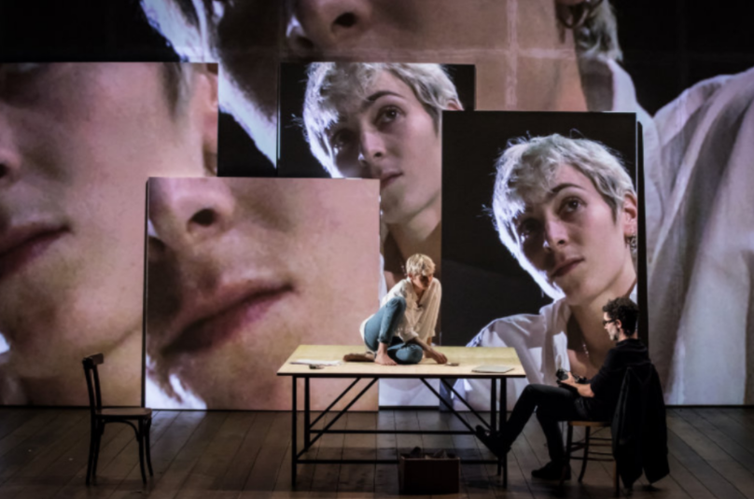
L’OBJECTIF DE L’ADAPTATION
- Décrire l’amour œdipien d’un fils pour sa mère
- Revisiter l’œuvre originale en y incorporant la technologie
- Mélanger cinéma et théâtre
- Explorer diverses relations complexes
LA MOUETTE
POUR MIEUX COMPRENDRE

SORTIE PEDAGOGIQUE AU THEATRE DE SARTROUVILLE
PARTIE 2

